Forklaring – øverste lag del 1.0
Dette avsnittet tar for seg det øverste laget av programmeringen, videre vil de selvlagde SubVi’ene bli beskrevet seperat.
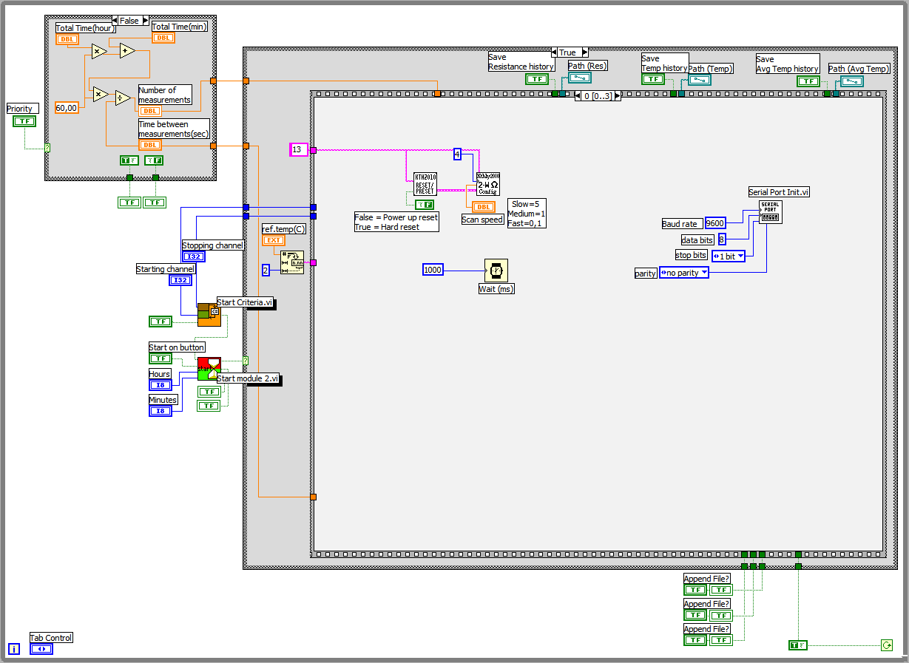
*skjermbilde av Diagram Front7.vi

Her er et oversiktsbilde av øverste lag i programmet. Rammen rundt er en ”while loop” som sørger for at programmet kjøres kontinuerlig etter trykk på ”Run” () i LabVIEW. Siden ”Start” knappen(1) til programmet er ”false” settes ingen prosesser i gang.

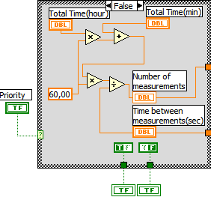
Øverst til venstre befinner koden for Startprioritet seg. Her ser vi ”False” valget som regner ut antall skanninger (”number of measurements”) på grunnlag av inntastet tidsforbruk (”Total Time”) og tid i mellom skanninger (”Time between measurements”). Vi ser at denne kun viderefører antall skanninger, tid mellom skanninger og signal til lysdiodene som indikasjon på hvilken posisjon ”Priority” skyvebryteren står i.

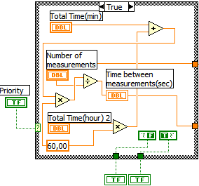
Her ser vi ”true” valget til ”Priority” der det er tiden mellom skanningene som regnes ut på grunnlag av inntastet totaltid (”Total Time”) og antall skanninger (”Number of measurements”). Vi ser her at de samme signalene som over videreføres. Det er derfor ”Priority” bryteren som bestemmer hvilke verdier som brukes og hvilke som indikeres.
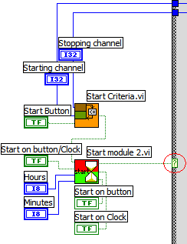
Dette utsnittet fra det øverste laget inneholder to subVi’er. ”Start Criteria” sjekker om start kanalen (”Starting Channel”) er lik eller større enn stopp kanalen (”Stop Channel”) i det ”Start Button” trykkes. Start/Stopp kanalvalget omtaler mellom hvilke av Keithleyens 10 kanaler som skal avleses. Hvis de er innstilt feil vil det komme en ”PopUp” som forteller om konflikten. ”Start module 2” tar for seg valget ”Start on button” eller ”Start on Clock”. Hvis ”Start on button/clock” er ”true” kobles ”Start Button” direkte til en ”case” som starter skanningen. Hvis ”Start on button/clock” er ”false” sammenlignes det inntastede klokkeslettet med datamaskinens eget klokkeslett og gir ”true” til ”case”strukturen hvis de er like.

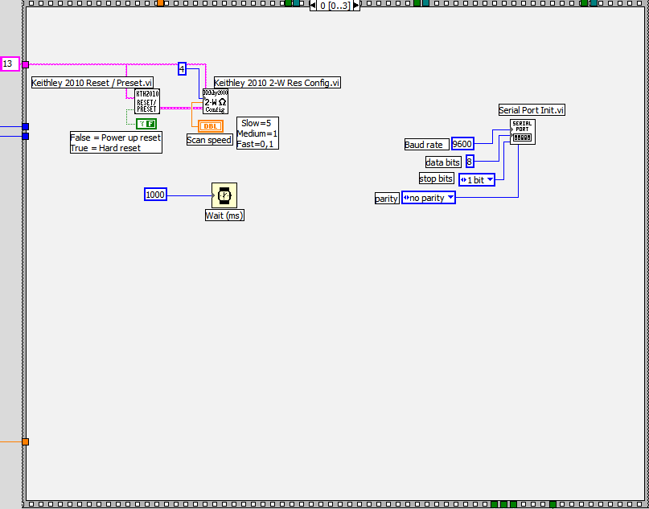
* skjermbilde av sekvens 0

Innenfor ”true” valget i ”case” strukturen befinner det seg en ”sequence”. Her i sekvens nummer 0 finner vi en tidskonstant på ett sekund, en Keithley driverfil for ”reset/preset”, en Keithley driverfil for konfigurasjon av resistansmåling og en standard ”vi” for initsialisering av serieporten.

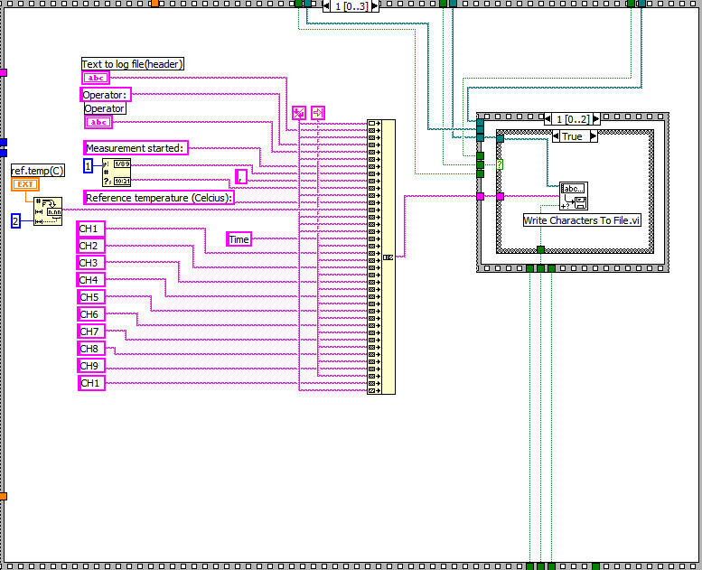
* skjermbilde av sekvens 1

Sekvens nummer 1 inneholder programmering for skriving til fil. Hvis vi begynner øverst til venstre kjenner vi fra frontpanelet ”Text to log file(header)” og ”Operator”, mens ”ref.temp(C)” befinner seg litt nedenfor. Alle karakterene på venstre side blir slått sammen til ett tekstoppsett igjennom ”Concatenate Strings”. I overskriften som skives til fil finnes det altså; valgfri tekst, operatør, starttid for måling, referanse temperatur og kanalindeks. Selve lagringen av dette skjer til tre filer (resistans, temperatur, gjennomsnittlig temperatur) i sekvensen til høyre hvis det er valgt i frontpanelet. Kontrollknappene for lagring, filnavn og overskriving ligger utenfor sekvensen ettersom disse dataene også er brukt i selve loggesekvensen.
"her kommer den valgfrie teksten
Operator: "navnet på operatøren"
Measurement started: 24. mai 2003, 09:24
Reference temperature (Celcius):20,00
Time/Channel | CH1 | CH2 | CH3 | CH4 | CH5 | CH6 | CH7 | CH8 | CH9 | CH10
09:24:22
* eksempel på overtekst/header skrevet til loggefil

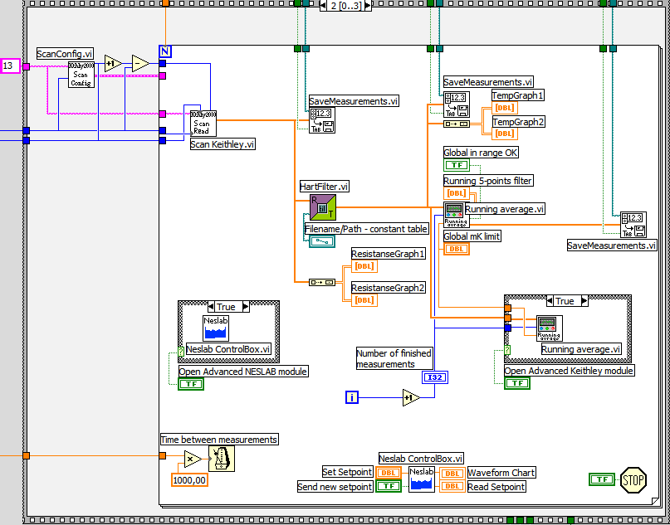
* skjermbilde av sekvens 2

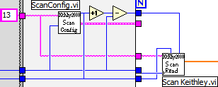
I sekvens nummer 2 finner vi øverst til venstre nok en Keithley driver(”ScanConfig.vi”). Denne sender iformasjon til Keithley multimeteret om hvilken kanal skanningen skal starte og stoppe på. Start og stop informasjonen ser vi fortsetter videre inn i en ”for loop” og videre til ”Scan Keithley.vi”, vi ser også en utregning som forteller ”Scan Keithley” hvor mange kanaler den skal telle til (”count value”).
En ”for loop” gjentar sine handlinger n-ganger, i vårt tilfelle er denne en funksjonen representert på hovedfrontpanelet.
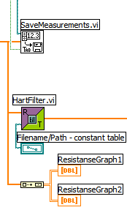
Resultatet ut fra ”Scan Keithley” er ti resistansmålinger i tabellform som vises på ”ResistanceGraph1” og ”ResistanceGraph2” og oppdateres med nye målinger i henhold til hvor stor ”Time between measurements” er, og lagres vha ”SaveMeasurements.vi” hvis igjen dette er valgt. Hvis vi følger gangen til den en-dimesjonelle tabellen kommer vi til ”HartFilter.vi”. Rent funksjonsmessig kommer det en mer inngående beskrivelse av denne SubVi’en, men i utgangspunktet gjør den resistansverdiene fra termistorene om til temperaturdata vha kurvetilpasnings konstanter som ligger lagret i en 3x10 tabell på angitt lokasjon (”Filename/Path – constant table”).
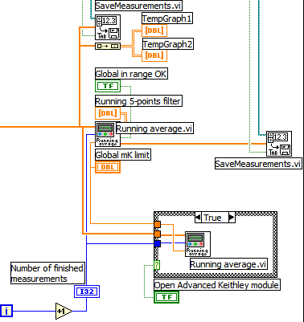
Tabellen som da passerer videre er i samme format men har byttet resistansverdier til temperaturverdier. Disse vises på ”TempGraph1” og ”TempGraph2” og, hvis valgt, lagres på samme måte som resistansverdiene i angitt filbane.

Vi følger nå temperaturverdiene videre inn i ”Running average.vi”, en SubVi som inneholder kode for utregning av statestikk. Som vi kan se er også ”Number of finished measurements” også enn inngang på ”Running average.vi” der vi kommer videre til den interne nytten av denne i den inngående beskrivelsen av SubVi’en. Statestikken vi får på frontpanelet fra denne er kun et løpende gjennomsnitt av de fem siste målingene og et signal på om temperaturen svinger innenfor det gitte nivået som settes med ”Global mK limit”. Gjennomsnitts-verdiene kan også lagres i nok en ny angitt filbane.

Litt nedenfor finnes det nok en ”Running average.vi” modul, målet med denne er å kunne få laget et ”PopUp” vindu av SubVi’en hvis ”Open Advanced Keithley module” trykkes.
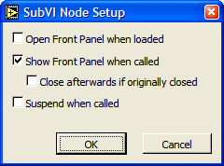
Måten vi gjorde var å gå inn i ”SubVi Node Setup” ved å høyreklikkepå den aktuelle SubVi’en og huke av ”Show Front Panel when called”. Vi la deretter denne SubVi’en i en ”Case” med en knapp (”Open Advanced Keithley module”). Dette fungerer slik at hvis knappen trykkes til ”true” vil ”Running average.vi” bli kalt opp og dermed vil frontpanelet sprette opp på skjermen.

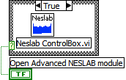
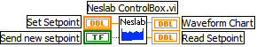

Den samme prosedyren er fulgt med SubVi’en ”Neslab ControlBox.vi”, her heter initsieringsknappen ”Open Advanced NESLAB module”. Denne SubVi’en inneholder styringen av alle settpunkter og parametere som er mulig å fjernstyre på Neslab Sirkulasjonsbadet. På hovedfrontpanelet finnes for oversiktens skyld kun mulighet for å styre temperatursettpunktet. Ut av SubVi’en indikeres temperaturverdien som blir lest av internt i sirkulasjonsbadet.
Programmet blir stående i denne ”for loop’en” så lenge det finnes uferdige målinger eller til ”STOP” knappen nederst til høyre blir trykket ”true”.

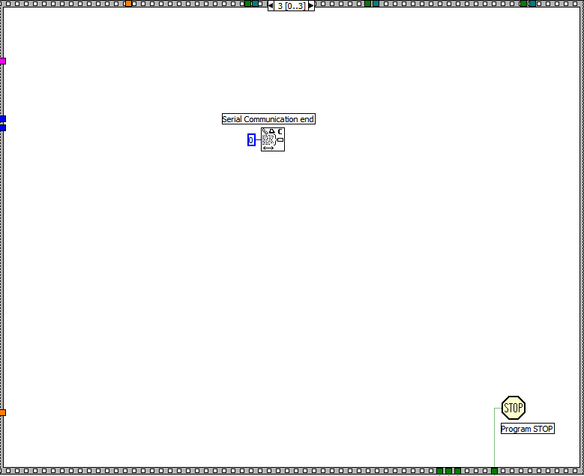
* skjermbilde av sekvens 3

Denne enkle sekvensen inneholder bare en standard SubVi som avslutter komunikasjonen på serieporten som i vårt tilfelle er satt til ”Comport 1” med konstanten ”0”. Etter dette stopper LabVIEW ”run mode” (kjør modus) ved at ”Program STOP” kobles til ”true” konstanten ytterst i ”while” løkken.

Forklaring – SubVi ”Start Criteria.vi” del 2.0 

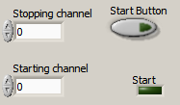
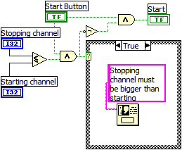
Utsnittet til venstre viser alt som befinner seg i frontpanelet i ”Start Criteria.vi”. Som forklart i forrige avsnitt er dette en sjekk på om start kanalen har mindre eller lik verdi som stopp knappen. Hvis dette er tilfelle spretter det opp et dialog-vindu som forklarer situasjonen. Det hele fungerer ganske enkelt; bare logikk som styrer en ”case” som igjen aktiverer en standard ”One button dialog” som inneholder teksten ”Stopping channel must be bigger than starting channel”.

Forklaring – SubVi ”Start module.vi” del 2.0 

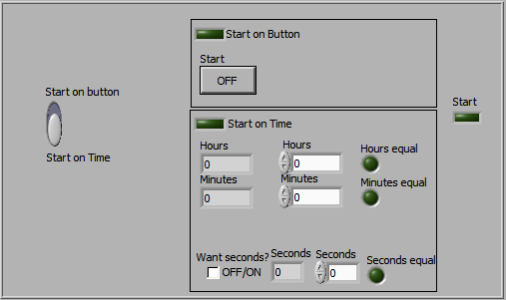
Denne modulen er tilegnet valget mellom å starte skanningen med ”Start” knappen eller å starte skanningen på et gitt tidspunkt der lysdiodene indikerer valget. Bortsett fra sekundvakget ligger alle disse elemetene på hoved-frontpanelet.

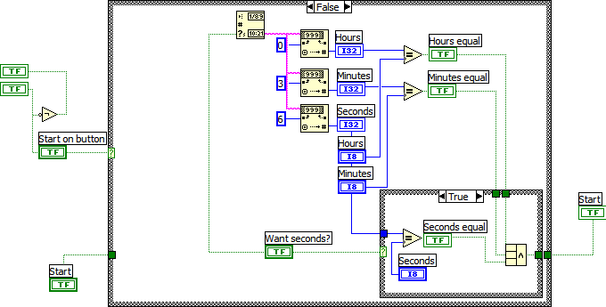
Til høyre ser vi ”false” valget i ”case’n”, dette skjer hvis det er valgt å starte på et gitt klokkeslett. Programmet sammenligner da det inntastede klokkeslettet med verdiene som er tastet inn i ”Hours” og ”Minutes” og sender, hvis tilfelle, en ”true” videre ut til ”start”-indikatoren. Dette signalet hentes så ut av SubVi’en og starter skanningene. Hvis skyvebryteren (”Start on button”) er ”true” vil programmet ignorere klokkesignalet og sende start signal kun hvis ”Start” knappen trykkes og blir ”true”.

Forklaring – SubVi ”HartFilter.vi” del 3.0 

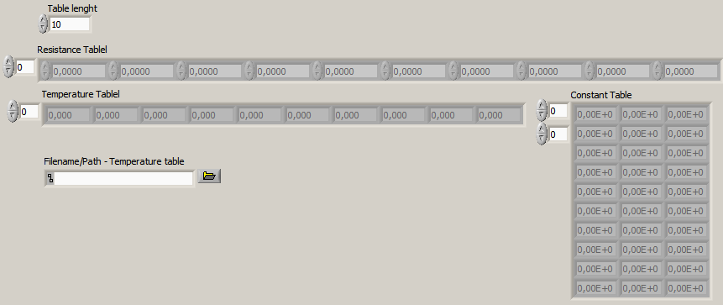
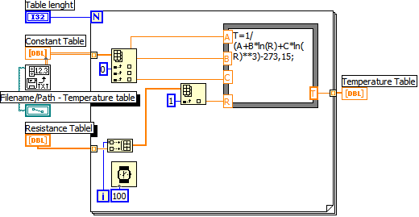
Dette er SubVi’en som vha kurvetil-passing regner om restistansverdiene til temperaturverdier. Frontpanelet viser tabell lengde, resistanstabellen, temperaturtabellen, filbane for konstant-tabellen som hentes fra fil og vises som ”Constant Table”. Tabell lengden ”Table lenght” kjører en ”for loop” ti ganger slik at alle verdiene i resistans tabellen ”Resistance table” blir regnet om til temperaturverdier og vist i ”Temperature Table”. Utenfor ”for loop’en” hentes konstant- tabellen fra fil på angitt plassering. Etterhvert som ”for loop’en” kjøres plukker den ut ett og ett element fra resistans- tabellen, tre konstanter for hver kanal og kjører disse verdiene igjennom formelen: T=(A+B*ln(R)+C*ln(R)**3)-273,15), der A,B og C er konstanter mens R er den aktuelle resistansverdien.

Forklaring – SubVi ”HartFilter.vi” del 4.0 

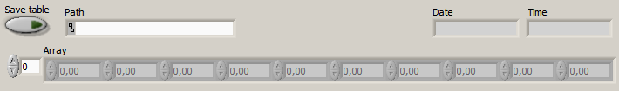
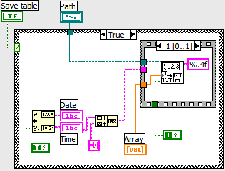
For å lagre logginger underveis i programmet er ”Save table” nødt til å være trykket før skanningene startes. Denne knappen ligger fremme på hoved-frontpanelet. Hvis denne er ”true” henter programmet først dato og tid, vha ”Get Date/ Time String”, som deretter legges helt til venstre i loggefilen med påfølgende målerverdier for gjeldene skanning. Dato og tid strengen lagres vha ”Write Caracters to File” mens de numeriske målingene lagres vha ”Write to Spreadsheet File”.

Forklaring – SubVi ”Neslab ControlBox.vi” del 5.0 

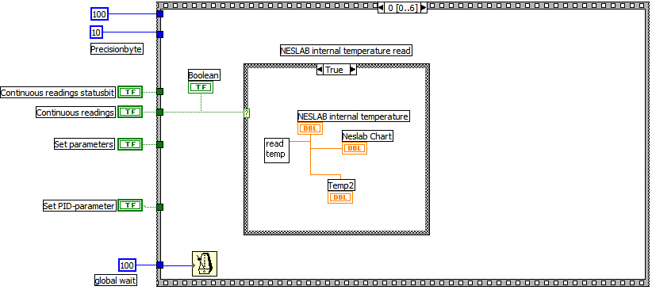
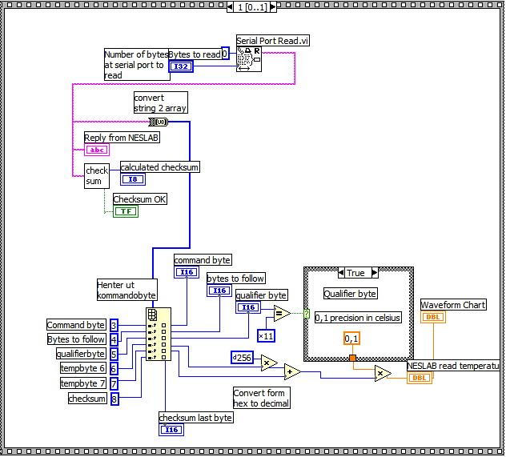
Dette er sekvens nummer 0 i Neslab modulen. Denne inneholder kontrollen for kontinuerlig avlesning av interntemperaturen i Neslab sirkulasjonsbadet. Selve programmeringen for serial kominukasjonen ligger inne i ”NESLAB read temperature module.vi” (vist under).
I sekvens nummer 0 i SubVi’en for avlesning av interntamperatur, ligger kun en standard ”Serial Port Write” som sender kommandoen for avlesning: ”CA00 0120 00DE”. I sekvens nummer 1 mottar den en ”string” fra sirkulasjonsbadet som i bit 6 og 7 inneholder temperatur- verdien. Den sjekker presisjonsformatet og presenterer resultatet som tallverdi og som plott. I programnivået under dette igjen ligger det en SubVi for sammenligning av ”checksum”, denne er kalt ”chescksum_calculation.vi”.

Forklaring – SubVi ”Neslab ControlBox.vi” del 5.1

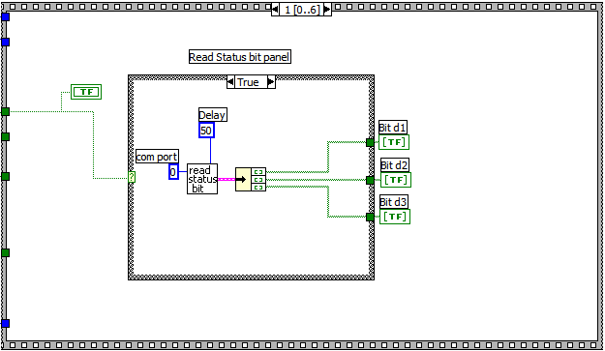
Sekvens nummer 1 tar for seg valget om kontinuerlig avlesning av status parameterene. For å få statusrapport fra sirkulasjons-badet sendes kommandoen: ”CA00 0109 00F5”
og en streng blir returnert med status-informasjonen som blir fremstilt i statuspanelet i ”Neslab ControlBox.vi”.

Forklaring – SubVi ”Neslab ControlBox.vi” del 5.2

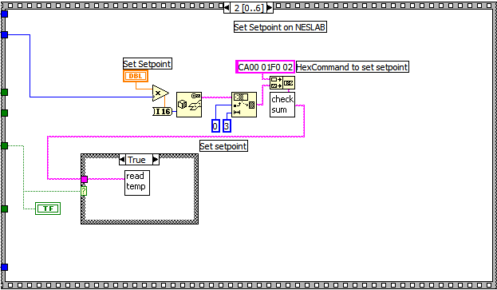
I Sekvens nummer 2 sendes det nytt temperatur sett-punkt hvis ”Set parameters” er ”true”. Det nye settpunktet (fra ”Set Setpoint”) formateres for først å bli satt sammen med kommandoen for nytt settpunkt (”CA00 01F0 02”), og legges til en ”checksum” inne i ”checksum_calculator.vi”.

Forklaring – SubVi ”Neslab ControlBox.vi” del 5.3

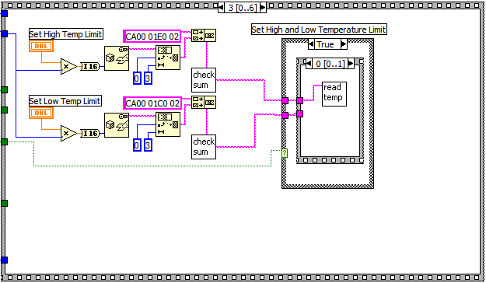
Av den samme ”Set parameters” knappen styres max/min temperaturgrensen som befinner seg i sekvens nummer 3. Selve kodingen for å sette disse er helt lik kodingen for å sette temperatur-settpunkt, bortsett fra selve kommandoen. Kommandoen for ”Set High Temperature Limit” er ”CA00 01E0 02”, mens kommandoen for ”Set Low Temperature Limit” er ”CA00 01C0 02”.

Forklaring – SubVi ”Neslab ControlBox.vi” del 5.4

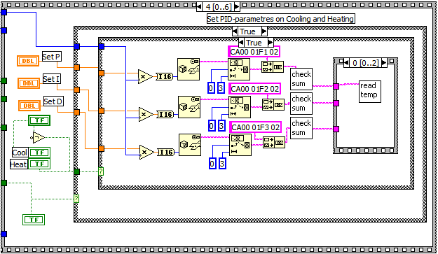
Sekvens nummer 4 inneholder koding for å sette PID konstantene til sirkulasjonsbadet.
Enkel logikk styrer valget mellom å sette konstantene for kjøling eller oppvarming mens
koden for selve settingen kun er en trippel versjon av temperatur settingen. Koder for PID setting:
- Varming P - CA00 01F4 02
- Varming I - CA00 01F5 02
- Varming D - CA00 01F6 02
- Kjøling P - CA00 01F1 02
- Kjøling I - CA00 01F2 02
- Kjøling D - CA00 01F3 02

Forklaring – SubVi ”Neslab ControlBox.vi” del 5.5
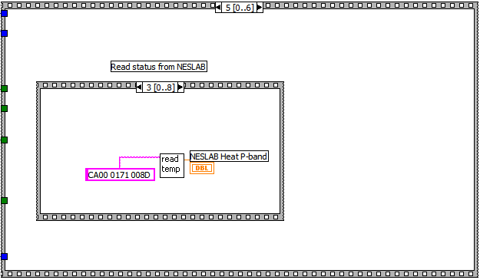
I sekvens nummer 5 avleses Neslab verdiene for settpunkt, max/min temperaturgrense og varme/kjøle regulator-konstantene. Den går da i nok en sekvens som sender spørringer for de enkelte parameterene.

Kodene for de inviduelle spørringene er:
- Settpunkt - CA00 0170 008E
- min tempgrense - CA00 0140 00BE
- maks tempgrense - CA00 0160 009E
- Varming P - CA00 0171 008D
- Varming I - CA00 0172 008C
- Varming D - CA00 0173 008B
- Kjøling P - CA00 0174 008A
- Kjøling I - CA00 0175 0089
- Kjøling D - CA00 0176 0088

Forklaring – SubVi ”Neslab ControlBox.vi” del 5.6
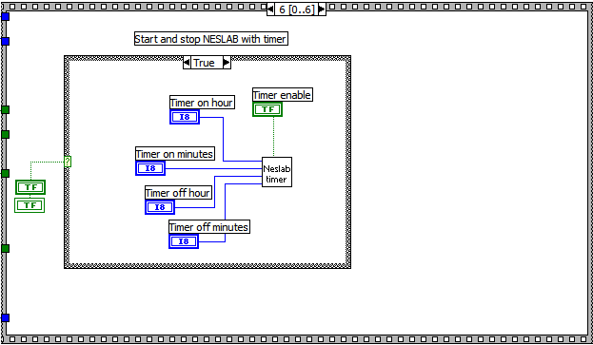
Som nevnt i bruksavvisningen er eneste mulighet for å starte/stoppe sirkulasjonsbadet å velge tidspunkt for dette. Inne i SubVi’en ”Neslab Timer.vi” gjøres de numeriske klokke- verdiene om til string og sendes sammen med en klokke og en ”Timer enable”. Denne styrer om fjernstyringen i det hele tatt skal tas hensyn til og leverer ”1” i bit nummer 12 hvis den skal være aktivert. På-tid ligger i bit 16,17 og 18 mens av-tids ligger i bit 20,21 og 22. Et eksempel på en aktiverings-string sendt kl 14:00 der på-tid er kl 14:30 og av-tids er kl 15:00 er:
”CA00 0183 0801 0103 6603 C003 48FA”

Forklaring – SubVi ”Running Average.vi” del 6.0 

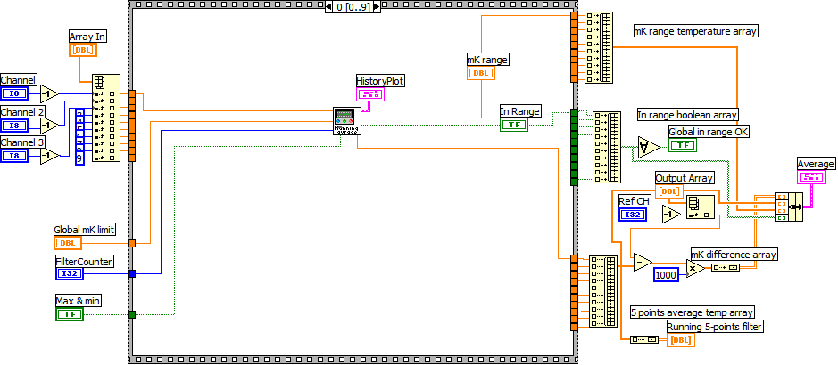
Hovedoppgaven til SubVi’en ”Running Average.vi” er å plukke ut en og en verdi av temperaturtabellen for deretter å sende disse videre til SubVi’en ”Temperature History.vi”. Denne SubVi’en returenerer verdier for svingning, at svingekriteriet er oppfyllt og gjennomsnittsresultatet av de fem siste skanningene.

